ATIVIDADE DE RECUPERAÇÃO 40
Submúltiplos do metro

NOME: ______________________________________N.º: ______ TURMA: _________ DATA: ____________

Recorda
Os submúltiplos do metro são o decímetro, o centímetro e o milímetro.
1 m = 10 dm 1 m = 100 cm 1 m = 1000 mm

- Completa o esquema com o sinal correspondente.
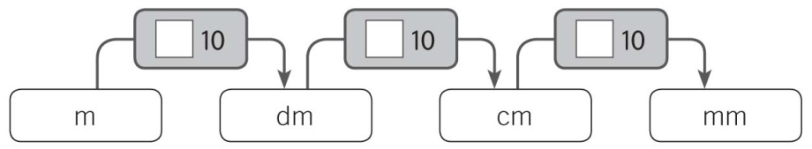
- Completa.
- 4 m = 4 ×10 =_______________ dm g) 6 m = ______________________ cm
- 7 m = _____________________ mm h) 71 m = _____________________ dm
- 17 m = ____________________ cm i) 45 m = _____________________ mm
- 8,9 m = ____________________ dm j) 4,67 m = ____________________ cm
- 2,83 m = ___________________ mm k) 3,46 m = ___________________ dm
- 3,549 m =___________________ cm l) 0,26 m = ___________________ mm
- Completa o esquema com o sinal correspondente.
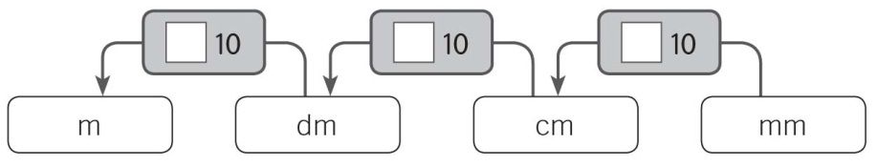
- Completa.
- 30 dm =30 ÷ 10 = ______________ m g) 800 cm = ____________________m
- 5300 mm = ___________________ m h) 347 dm = ____________________m
- 132 cm = ____________________ m i) 6457 mm = ___________________m
- 5,9 dm = _____________________ m j) 3,36 cm = ____________________m
- 7,86 mm = ___________________ m k) 0,6 dm = _____________________m
- 6,1 cm = _____________________ m l) 0,7 mm = _____________________m

